Tấm gương một cô giáo trẻ
Tư tưởng, đạo đức, phong cách Hồ Chí Minh là một di sản văn hóa vô giá đối với nhân loại và dân tộc Việt Nam. Đây là những tinh hoa về đạo đức lối sống để cho bao thế hệ người dân Việt Nam noi theo.
Nhận thức được tầm quan trọng đó, nhiều năm học qua, thầy và trò trường Tiểu học Nguyễn Trãi luôn thực hiện tốt cuộc vận động “Học tập và làm theo tư tưởng, đạo đức, phong cách Hồ Chí Minh”. Nhiều thầy, cô giáo phấn đấu trở thành những tấm gương sáng cho học sinh noi theo; trong đó, nổi bật là hình ảnh cô giáo Nguyễn Minh Hằng – một đoàn viên thanh niên, một đảng viên trẻ với ý thức tự học và tự rèn luyện, là công đoàn viên tích cực, cô đã đạt được những thành tích dạy giỏi, chủ nhiệm giỏi cấp cơ sở, giải Nhì danh hiệu cuộc thi “Cô giáo tài năng duyên dáng” cấp trường. Cô giáo Nguyễn Minh Hằng luôn là tấm gương sáng cho bạn bè, đồng nghiệp của trường Tiểu học Nguyễn Trãi noi theo.

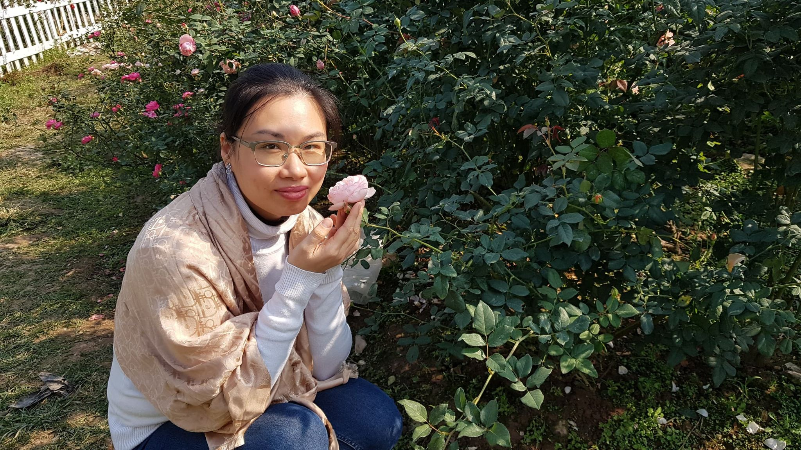

Trong cuộc sống, cô luôn giữ gìn lối sống mẫu mực, giản dị, có mối quan hệ thân thiện, hòa nhã với mọi người xung quanh. Cô luôn tích cực tham gia các hoạt động của công đoàn tổ chức. Vì vậy cô được đồng nghiệp quý mến, tôn trọng.
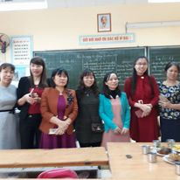
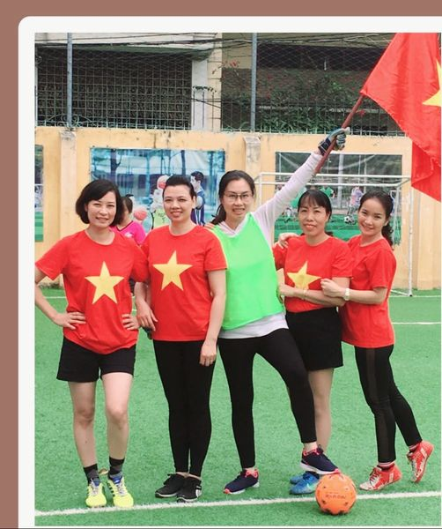
Cô Minh Hằng cùng các cô giáo tổ 5
trong Ngày hội Thể dục – Thể thao cấp trường

Với học sinh, cô luôn tạo tình cảm thân thiện, gần gũi với học trò giúp các em học không biết nhàm chán, hăng say trong mỗi bài giảng cô, làm các em yêu thích các môn học hơn. Cô luôn thấu hiểu tâm lí, tính cách từng học trò của mình nên đã phát huy được năng lực của học sinh. Vì vậy, cô luôn được học trò của mình vô cùng quý mến.
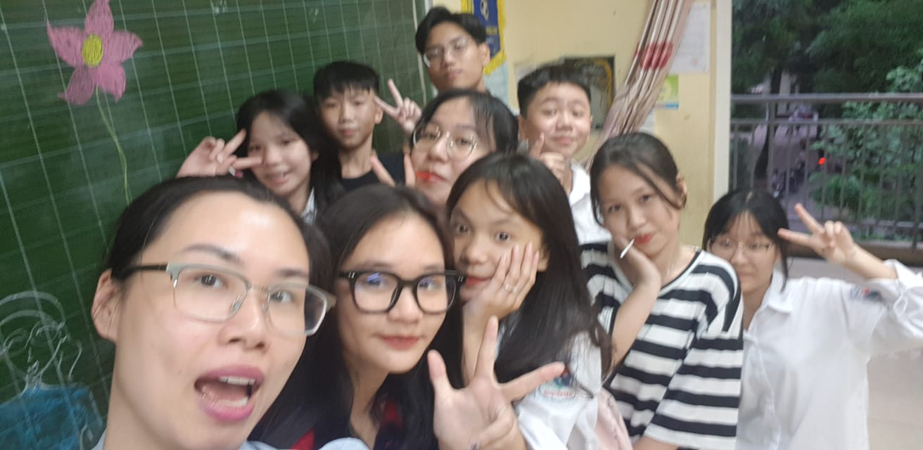

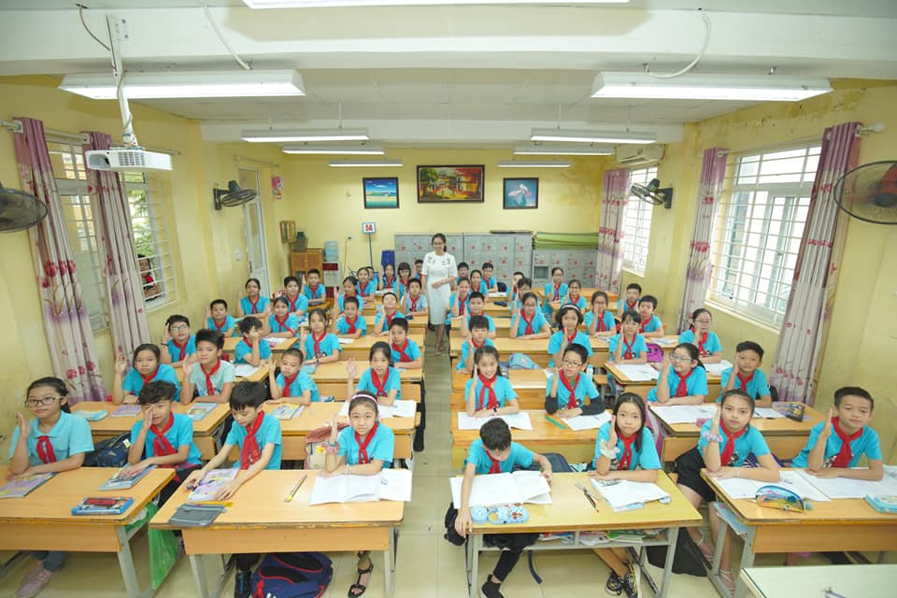
Cô Minh Hằng cùng các thế hệ học sinh của mình
Sau những giờ lên lớp, cô lại quay về làm tròn vai trò của một người con, người vợ, người mẹ trong tổ ấm nhỏ của mình.
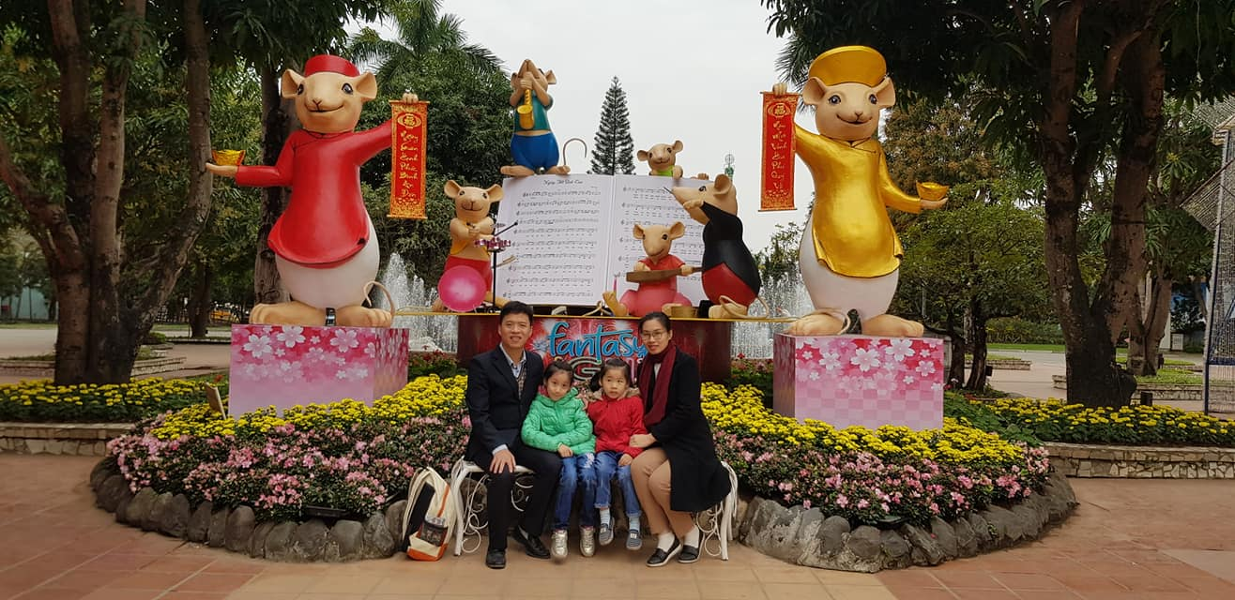
Gia đình nhỏ của cô Minh Hằng
Chồng cô là một kĩ sư địa chất nên thường xuyên vắng nhà. Sau mỗi ngày đến trường, cô lại thay chồng chăm sóc bố mẹ, hai cô công chúa xinh đẹp. “Được chăm sóc cho gia đình nhỏ của mình là niềm vui, niềm hạnh phúc mỗi ngày của cô” – cô chia sẻ.
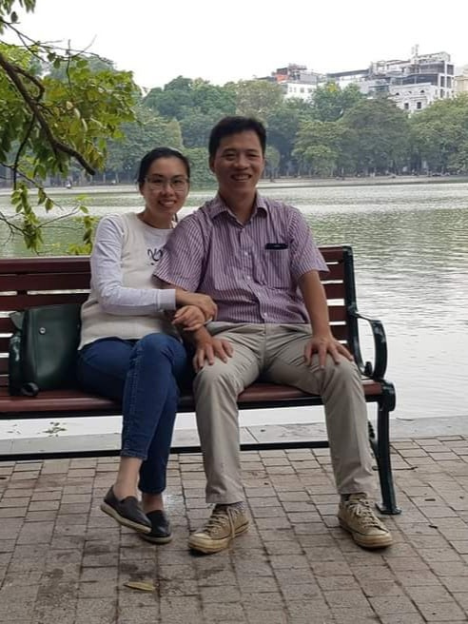
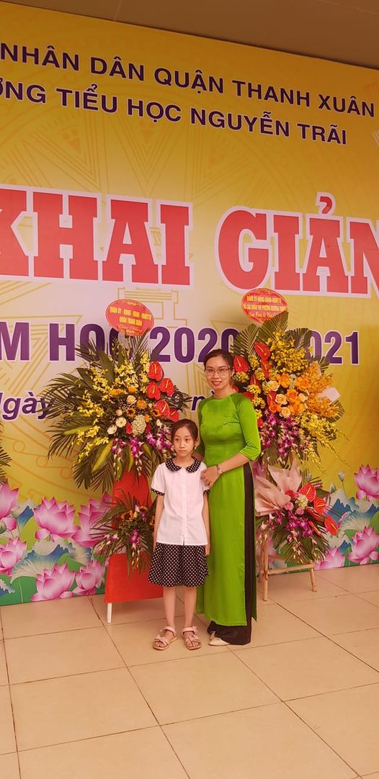
Với bản thân tôi, cô giáo Nguyễn Thị Hiên luôn là tấm gương sáng cho đồng nghiệp chúng tôi học hỏi.

XÁC NHẬN CỦA BAN GIÁM HIỆU  PHÓ HIỆU TRƯỞNG  Lê Thị Bích Hòa | NGƯỜI VIẾT  Nguyễn Thị Phương Dung

